Prueba Técnica – Ingeniero de Desarrollo Back End
Fecha: 20/06/2025 Empresa: BTG Pactual

Parte 1 – Fondos (80%)

Necesidad de negocio:
BTG Pactual desea crear una plataforma que permita a los clientes gestionar sus fondos de inversion sin necesidad de contactar a un asesor. Las funcionalidades requeridas son:

Funcionalidades del sistema:
- Suscribirse a un nuevo fondo (apertura).
- Cancelar la suscripcion a un fondo actual.
- Ver historial de transacciones (aperturas y cancelaciones).
- Enviar notificacion por email o SMS segun preferencia del usuario al suscribirse a un fondo.

Reglas de negocio:
Monto inicial del cliente: COP $500.000.
Cada transaccion debe tener un identificador unico.
Cada fondo tiene un monto mínimo de vinculacion.
Al cancelar una suscripcion, el valor de vinculacion se retorna al cliente.
Si no hay saldo suficiente, mostrar:
“No tiene saldo disponible para vincularse al fondo <Nombre del fondo>”

Información de los fondos:

ID | Nombre | Monto mí´nimo | Categorí´a
1 | FPV_BTG_PACTUAL_RECAUDADORA | COP $75.000 | FPV
2 | FPV_BTG_PACTUAL_ECOPETROL | COP $125.000 | FPV
3 | DEUDAPRIVADA | COP $50.000 | FIC
4 | FDO-ACCIONES | COP $250.000 | FIC
5 | FPV_BTG_PACTUAL_DINAMICA | COP $100.000 | FPV

Actividades solicitadas:
- Tecnologías sugeridas: Java con Spring Boot
- Diseñar un modelo de datos NoSQL que soporte las operaciones.
- Construir una API REST que implemente las funcionalidades descritas.
- Incluir:
  - Manejo de excepciones.
  - Codigo limpio (Clean Code).
  - Pruebas unitarias.
  - Buenas practicas de seguridad y mantenibilidad.
- Definir los procesos de autenticacion, autorizacion, perfilamiento por roles y encriptacion.
- Despliegue: El backend debe poder desplegarse mediante AWS CloudFormation usando ServerlessFramework o mediante Terraform, con documentacion incluida.
- Deseable que toda la infraestructura y los recursos utilizados esten desplegados en AWS.
- Justificar la arquitectura utilizada para la solucion junto con diagrama
- Entregar coleccion de postman para la ejecucion

Parte 2 – SQL (20%)

Base de datos: BTG
Escriba las consultas SQL correspondientes, para ello, tenga en cuenta la base de datos llamada “BTG” la cual tiene las siguientes tablas (tenga en cuenta que se puede presentar el caso de que no todas las sucursales ofrecen los mismos productos).
Tablas disponibles:

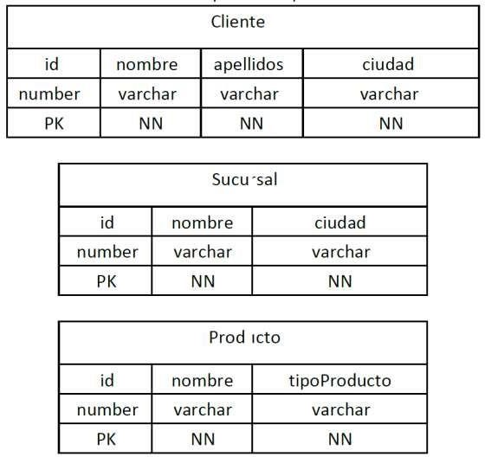

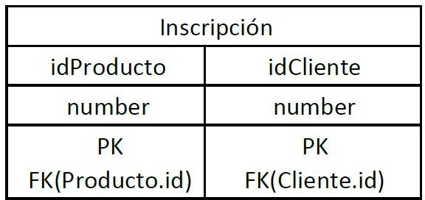

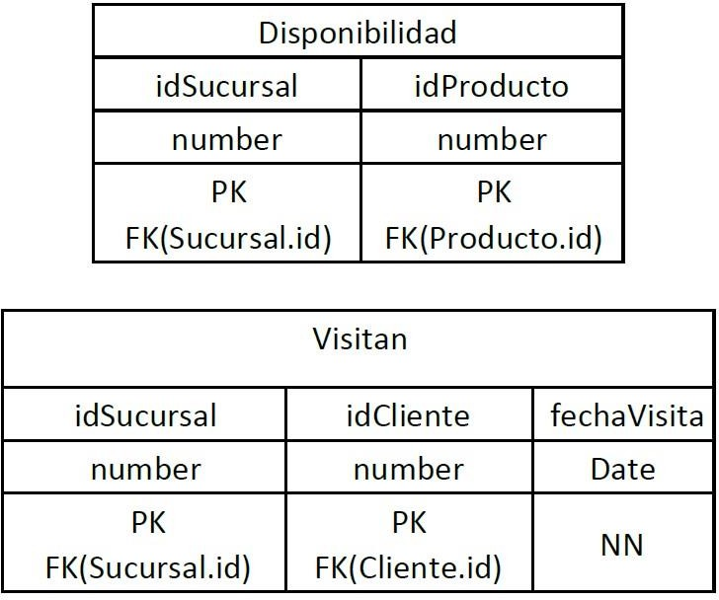

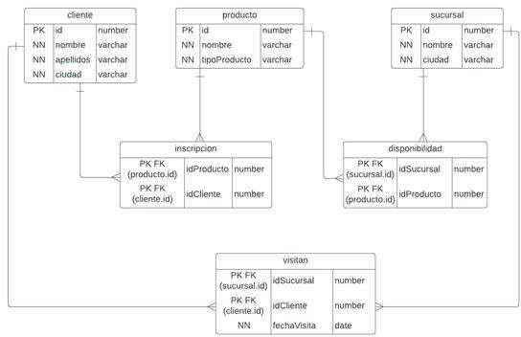

Scripts solicitados:
- Teniendo en cuenta que esto va a ser una base de datos PostgreSQL, crear los
archivos para crear esta base de datos, crear schema, tablas, constantes y relaciones entre tablas (FK)
- Obtener los nombres de los clientes que tienen inscrito algu´n producto disponible solo en las sucursales que visitan.

